УПРАЎЛЕННЕ ПА АДУКАЦЫІ МІНАБЛВЫКАНКАМА
УПРАЎЛЕННЕ ПА АДУКАЦЫІ, СПОРЦЕ І ТУРЫЗМЕ
ВАЛОЖЫНСКАГА РАЙВЫКАНКАМА
ДЗЯРЖАЎНАЯ ЎСТАНОВА АДУКАЦЫІ
«ПЯРШАЙСКІ НАВУЧАЛЬНА-ПЕДАГАГІЧНЫ КОМПЛЕКС
ДЗІЦЯЧЫ САД – СЯРЭДНЯЯ ШКОЛА»

Конкурс работ творчай моладзі
«ЗОЛОТОЕ ПЕРО «БЕЛОЙ РУСИ» – 2019»

НАМІНАЦЫЯ
категория «Учащийся» на тему «Мифы и легенды Беларуси»
«ЛЕГЕНДА ПРА ПЯРШАІ»
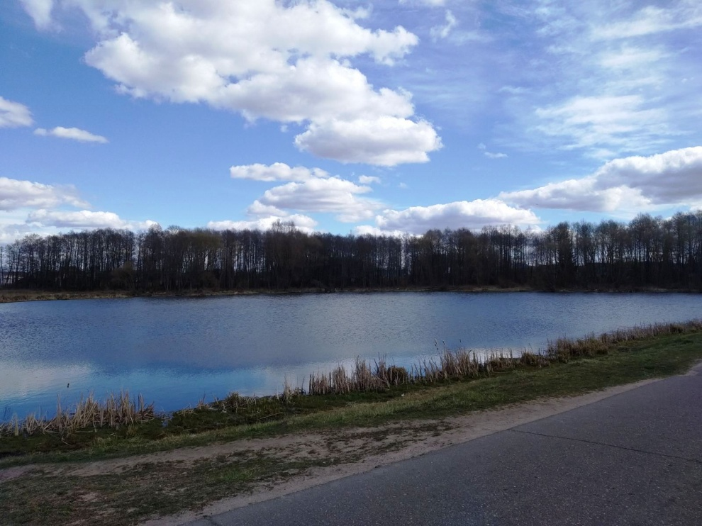

Аўтар: вучаніца 9 класса
дзяржаўнай установы адукацыі «Пяршайскі навучальна-педагагічны комплекс
дзіцячы сад – сярэдняя школа»,
Калясінская Паліна
Валер’еўна,
19.11.2004 г.р.,
пражывае по адрасу:
вул. К.Маркса, д.16 а
аг. Пяршаі, Валожынскі раён
тэл. 80177264122
pershai@volozhin-edu. gov. by

Пяршаі 2020
Легенда пра Пяршаі
Бягуць крыніцы, плывуць рэкі, серабрацца азёрныя хвалі на сонцы. Бяжыць, вывіваецца сярод альшэўніку мая Пяршайка. Непрыметная, невялікая, але такая імклівая. Імкне-імкне і даплывае да самой Іслачы, халоднай, сцюдзённай ракі, якую даганяе наша Пяршайка па лесе. Пяршайка. Чаму Пяршайка? Назву рака займела ад назвы нашай вёскі Пяршаі.
Вёска Пяршаі – звычайная беларуская вёска на Міншчыне, якая мае сваю гісторыю, сваё развіццё. Упершыню ў пісьмовых крыніцах ўпамінаецца 1440-ых гадах…
Да пачатку Другой сусветнай вайны вёска мела толькі адну вуліцу. Цяпер гэта вуліца называецца Савецкай. Вуліца ўпіраецца ў касцёл. Вузенькія двары і маленькія хаткі сведчаць аб малазямельных продках, якія тут пражывалі. Яшчэ ў савецкія часы можна было бачыць хаткі, якія былі пад адной страхой з гумнамі, варывенькамі і хлявамі. У ХIХ стагоддзі тут размяшчалася лядоўня графа Тышкевіча, які пражываў непадалёку ў паляўнічай рэзідэнцыі ў Вялым. Была таксама ферма графа Тышкевіча, на якой выводзілі пародзістых кароў. Кажуць, што сыры з лядоўні Тышкевіча славіліся нават у Еўропе. Было лясніцтва, дзе ляснічым у графа Тышкевіча служыў бацька вядомага беларускага пісьменніка Ядвігіна Ш.
Пяршаі. Вельмі рэдкая назва. А вось крыніц паходжання гэтай назвы вельмі мала.
Раней казалі, што, магчыма, тут быў першы прыпынак, калі пераганялі ў бок Мінску на жывёльны рынак скаціну. Пасвілі – і рушылі далей.
Больш правільнай або праўдзівейшай можна лічыць версію літоўскага паходжання назвы. А чаму і не? У перакладзе з літоўскай мовы гэта слова азначае «сватаўство». Магчыма, у гэтай мясцовасці пражывалі прыгожыя дзяўчаты, да якіх прыязджалі ў сваты з Літвы. Сустракаюцца ж у нашай мясцовасці людзі з прозвішчам Іода. А ў перакладзе з той жа літоўскай мовы – гэта азначае «чорнагаловыя» – ёткі. Менавіта так называюць ў Літве людзей з цёмнымі валасамі. Безумоўна, адмаўляцца ад моўнага ўплыву суседзяў не хочацца. Так ці інакш, а паходжанне назвы круціцца каля слоў «прыгожая дзяўчына». Можа, усё-такі яна, прыгожая дзяўчына, або дзякуючы ёй, месца займела такую назву. Кажуць, што ў яўрэйскай мове ёсць такое імя Айя. І мае яно значэнне, як скажам, для першых людзей на зямлі. Так-так. У Адама была Ева, а ў яўрэяў – першая жанчына Айя. Першая жанчына ад якой пайшоў увесь яўрэйскі народ. Па жанчыне нават у змешаных шлюбах ідзе нацыянальная прыналежнасць. Гэта цяпер у нашым талерантным грамадстве гэтыя этнічныя межы парушаюцца і ў гэтым няма нічога страшнага. А як у былыя часы? З гэтым пытаннем было ўсё вельмі сур’ёзна. Не магла дзяўчына нават у ХIХ стагоддзі ці пачатку ХХ стагоддзя выйсці замуж за «не свайго». Значыць прычына хаваецца ў каханні, якога не падтрымлівалі бацькі дзяўчыны. Улічваючы, што ў бліжэйшым мястэчку Валожына ў канцы ХIХ стагоддзя яўрэйскае насельніцтва складала больш 90 адсоткаў, а ў Гародні, напрыклад, аж 87 адсоткаў, то версія пра каханне хлопца да прыгожай яўрэйскай дзяўчыны мае месца быць. Як і версія пра тое, што першымі насельнікамі вёскі былі яўрэі таксама. Падцверджаннем таму, што ў Пяршаі жылі яўрэі, былі яўрэйкія могілкі. Старажылы, а дакладней тыя людзі, што служылі ў графа Тышкевіча, расказвалі (яшчэ ў 90-ыя гады ХХ стагоддзя), што каля вапільні падсыпалі і раўнавалі дарогу, пад слоем зямлі знаходзілі гладкія каменныя пліты, з выбітымі на іх невядомымі літарамі. Усе тады зрамумелі, што гэта былыя яўрэйскія могілкі, частку зараўнавалі, і яны (пліты) так і засталіся ляжаць ў зямлі, а частку паразбіралі пад фундаменты хат.
А цяпер разбяромся са словам «перш». Нават у слоўніках Сеціва можна знайсці значэнне гэтага слова. Перш – гэта палка ад 2 метраў, якую выкарыстоўваюць у цырку акрабаты. Ёсць меркаванне, што людзей вельмі высокага росту (пад 2 метры), у нашай мясцовасці называлі доўжыкамі, даўгалямі (доўгія галёнкі). У нас на Пяршайшчыне нават ёсць вёска з такой назвай – Даўгулёўшчына. Да нядаўняга часу там пражывала сям’я Мянцюк, а мянушка ў хлопцаў была Доўжыкі, вельмі высокія і прыгожыя хлопцы. Нават і дзяўчына з гэтай сям’і высокая і прыгожая.
У 50-ыя гады ХХ стагоддзя будавалі новую дарогу, што цяпер мае назву Мінск-Гродна. Каля Ваўкаўні (тапанімічная назва ў вёсцы Пяршаі) раскопвалі і раўнялі дарогу. Жыхары суседніх вёсак там адбывалі так называемую «савецкую шараварку». Менавіта каля гэтага ўзвышання, Ваўкаўні, раскопваючы дарогу, былі знойдзены чалавечыя косці. Вельмі дзівіліся не з таго, што знайшлі забыты могільнік, а з таго, калі прыкладалі ацалеўшыя косці да сябе, то меркавалі, што людзі, спакой якіх парушылі выпадкова, былі нашмат вышэйшыя за сучасных людзей. Доўгія, высокія. Магчыма, яны і мелі нейкія стасункі са словам Перш? Калі ж браць пад увагу князёў Валажынскіх і іх сына, які нібыта закахаўся ў бедную дзяўчыну, а бацькі не дазволілі шлюб і забілі каханую сына.То зноў жа адбудзецца гістарычная няпраўда. Паселішча існавала раней, як панавалі князі Валажынскія.
А магчыма ўсё нашмат прасцей. Існавала некалі ў мове нашых продкаў слова «першая». Мела яно зусім іншае значэнне, што цяпер слова «першы». Сяліліся людзі ў лясах. Высякалі дрэвы, карчы выцягвалі з зямлі, пераворвалі на зіму, каб прэла пад снегам, а затым на гэтым полі сеялі збожжа. Дык вось перавернутую скібу на зіму і называлі «першая» або «першай».
Але ўсё роўна хочацца верыць, што назва нашай вёскі Пяршаі пайшла ўсё ж ад кахання дваіх Перша і Айі. Прыгожага і высокага хлопца і маладой яўрэйкі, якім, на жаль, не суджана было быць разам.
Бягуць крыніцы, плывуць рэкі. Жыве вёска Пяршаі.

